
Ελληνική Οικονομία
Η ελληνική οικονομία επιδεικνύει ανθεκτικότητα παρά τις σημαντικές διαταραχές στο οικονομικό κλίμα κατά το 2015 και τις μεγάλες φορολογικές επιβαρύνσεις στην κατανάλωση και την επιχειρηματικότητα. Αυτό επιβεβαιώνεται και από την αναθεώρηση των εκτιμήσεων της Ευρωπαϊκής Επιτροπής που προβλέπει τώρα μικρότερη ύφεση για το 2015, στο -1,4% σε σύγκριση με το -2,3% που προέβλεπε τον Αύγουστο 2015 (Γράφημα 1). Η μείωση του ΑΕΠ το 2015, σύμφωνα με την Επιτροπή, θα προέλθει κυρίως από την υποχώρηση της καταναλωτικής δαπάνης (2015: -1,3%), των επενδύσεων (2015: -10,2%) και των αποθεμάτων (-0,7 ποσοστιαίες μονάδες στη μεταβολή του ΑΕΠ).

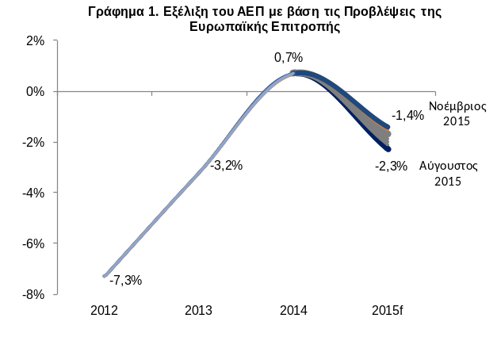Η αντοχή της οικονομίας, σε συνδυασμό με ορισμένα στοιχεία του σχεδιασμού του νέου προγράμματος δύνανται να αμβλύνουν σημαντικά τις υφεσιακές επιπτώσεις στην ελληνική οικονομία. Πιο συγκεκριμένα:

Πρώτον, η αναθεώρηση προς τα κάτω των στόχων του πρωτογενούς ισοζυγίου το 2016 και 2017 στο 0,5% και 1,75% του ΑΕΠ αντίστοιχα, έναντι 4,5% και για τα δύο έτη που προϋπολογιζόταν αρχικά – ομαλοποιεί τις συνθήκες της ενεργού ζητήσεως στην χώρα. Η επίτευξη υψηλών πρωτογενών πλεονασμάτων μετατίθεται για το 2018, όταν η οικονομία εκτιμάται ότι θα επανέλθει σε τροχιά αναπτύξεως (Γράφημα 2). Συγκεκριμένα, έχει προϋπολογισθεί πρωτογενές πλεόνασμα ύψους 3,5% του ΑΕΠ (€ 6,5 δισ.) το 2018, έναντι 1,75% (€ 3,1 δισ.) το 2017, στόχος που θεωρείται επιτεύξιμος, δεδομένου ότι η οικονομία θα καταγράψει θετικό ρυθμό αναπτύξεως από το 2017.

Για να γίνει εμφανής η σημασία του δημοσιονομικού σχεδιασμού μπορούμε να προβούμε σε μία σύγκριση με τη σχεδιαζόμενη δημοσιονομική προσαρμογή του πρώτου μνημονίου, σύμφωνα με την οποία, η Ελλάδα έπρεπε να επιτύχει πολύ σημαντική προσαρμογή ύψους €14,8 δισ. στο πρώτο μόλις έτος εφαρμογής του προγράμματος (Γράφημα 3).
Την περίοδο 2010-2012, ο στόχος της δημοσιονομικής προσαρμογής ήταν η δραστική μείωση του πρωτογενούς ελλείμματος της γενικής κυβερνήσεως από €20,4 δισ. το 2009 σε πρωτογενές πλεόνασμα €2,4 δισ. το 2012 σε μία μάλιστα περίοδο που οι επιπτώσεις της παγκόσμιας κρίσεως επί της ζητήσεως από την αλλοδαπή ήταν ακόμη ιδιαίτερα ισχυρές. Βέβαια, το 2011, η Xώρα κατάφερε να επιτύχει μια πρωτοφανή μείωση του πρωτογενούς ελλείμματος, με πολύ μεγάλο κόστος, καθώς εμβάθυνε έτι περαιτέρω την κρίση της ελληνικής οικονομίας. Ασφαλώς, τα δύο προγράμματα διαφέρουν ως προς την αναγκαιότητα της δημοσιονομικής προσαρμογής, καθώς το σημείο εκκινήσεως ήταν εντελώς διαφορετικό. Το 2014 είχε πραγματοποιηθεί πρωτογενές πλεόνασμα γενικής κυβερνήσεως €0,6 δισ., ενώ το 2009 το πρωτογενές έλλειμμα άγγιζε τα € 20,4 δισ.

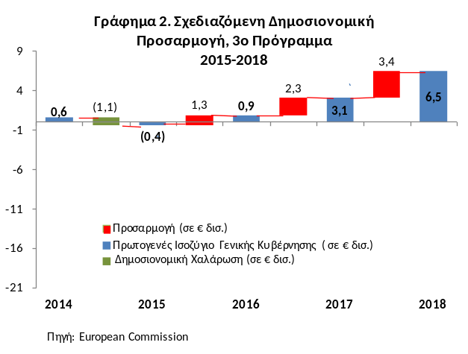

Δεύτερον, το τρέχον πρόγραμμα είναι εμπροσθοβαρές, με ένα μεγάλο αριθμό προαπαιτούμενων δύσκολων δράσεων και μέτρων να τίθενται προς ψήφιση μέχρι το τέλος του 2015. Μία επιτυχής πρώτη αξιολόγηση μπορεί να έχει πολλαπλασιαστικά αποτελέσματα στην προσέλκυση ξένων επενδύσεων και αποκατάσταση του επιχειρηματικού κλίματος, καθώς θα αποδεικνύει εμπράκτως την πρόθεση της κυβερνήσεως με νωπή εντολή από τους εκλογείς να εφαρμόσει το πρόγραμμα. Αποτελεί δε, προϋπόθεση για τη συμμετοχή των ιδιωτιών επενδυτών στη διαδικασία ανακεφαλαιοποιήσεως των ελληνικών τραπεζών. Η τελευταία συνιστά κομβικής σημασίας έργο για την πλήρη αποκατάσταση της εμπιστοσύνης στην ελληνική οικονομία.

Τρίτον, δομικό χαρακτηριστικό του νέου προγράμματος είναι η ταχεία αποπληρωμή των ληξιπρόθεσμων οφειλών του Δημοσίου προς τον ιδιωτικό τομέα, εξέλιξη άκρως απαραίτητη για την ενίσχυση της ρευστότητας της οικονομίας.

Τέταρτον, ένας από τους πρωταρχικούς στόχους του ισχύοντος προγράμματος για το 2015-2018 είναι η συνέχιση των διαρθρωτικών μεταρρυθμίσεων στην αγορά εργασίας και αγαθών καθώς και μέτρων που θα διευκολύνουν την επιχειρηματικότητα και θα επιταχύνουν τις επενδύσεις. Είναι ιδιαίτερα σημαντικό το γεγονός ότι ανάκτηση των απωλειών στην ανταγωνιστικότητα της ελληνικής οικονομίας κατά την τελευταία πενταετία δεν τίθεται πλέον εν αμφιβόλω.
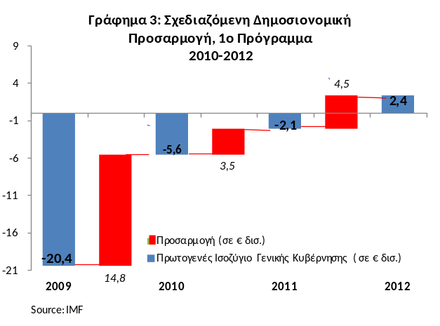
Όλα τα ανωτέρω καθιστούν εφικτό τον περιορισμό της υφέσεως το 2015 και το 2016 και την ανάκαμψη της οικονομίας σε ένα βιώσιμο οικονομικό υπόδειγμα από το 2017.

Λιανικές Πωλήσεις: Σύμφωνα με την ΕΛΣΤΑΤ ο γενικός δείκτης όγκου στο λιανικό εμπόριο (χωρίς τα καύσιμα) κατέγραψε τον Αύγουστο 2015 οριακή μείωση κατά 0,9%, σε ετήσια βάση, έναντι αύξησης κατά 2,2% τον Αύγουστο 2014, ενώ μαζί με τα καύσιμα παρουσίασε επίσης μείωση κατά 2,2%, έναντι αύξησης κατά 3,2% στον αντίστοιχο μήνα του προηγουμένου έτους.

Σε επίπεδο οκταμήνου ο όγκος των λιανικών πωλήσεων, χωρίς την επίδραση των καυσίμων, παρουσίασε οριακή μείωση κατά 0,2%, υπό την αρνητική επίδραση κυρίως του Ιουλίου 2015 (-7,2%), έναντι μείωσης κατά 1,2% στο αντίστοιχο διάστημα του 2014.

Σημειώνεται εν προκειμένω ότι σύμφωνα με τους Εθνικούς Λογαριασμούς είχε σημειωθεί άνοδος της ιδιωτικής καταναλώσεως στο πρώτο εξάμηνο του 2015 κατά 2,1% (1^{ο} εξάμηνο 2014: +0,7%), καθώς αυξήθηκε στο πρώτο τρίμηνο του έτους κατά 1,7% και στο δεύτερο κατά 2,5%, από 0,6% και 0,8% κατά τα αντίστοιχα τρίμηνα του 2014.

Όσον αφορά στις επιμέρους κατηγορίες των καταστημάτων λιανικού εμπορίου, αύξηση παρουσίασαν τον Αύγουστο 2015: (α) Τα καταστήματα ένδυσης και υπόδησης (+20,9%) σημειώνοντας παράλληλη αύξηση κατά 7,3% στο οκτάμηνο 2015, (β) Τα πολυκαταστήματα με αύξηση κατά 1,2%, καθώς και τα καταστήματα βιβλίων-χαρτικών και λοιπών ειδών με αύξηση κατά 11,9%.
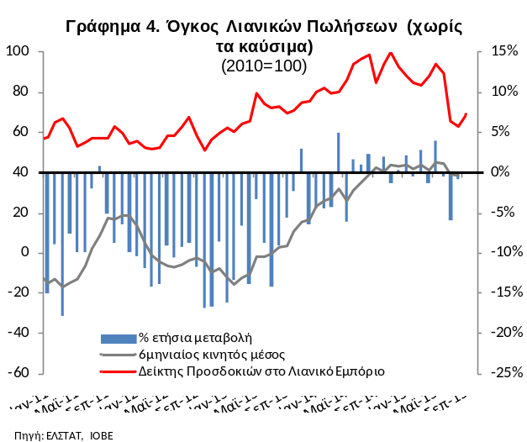
Αντίθετα, μειώθηκαν σημαντικά οι πωλήσεις των καταστημάτων διατροφής κατά 3,4%, καθώς υποχώρησαν οι πωλήσεις, τόσο των μεγάλων (-3,0%), όσο και των μικρότερων καταστημάτων τροφίμων (-5,1%), των ηλεκτρικών ειδών και οικιακού εξοπλισμού (-10,6%), του κλάδου των φαρμακευτικών και καλλυντικών (-1,7%) και των καταστημάτων καυσίμων (-3,4%).
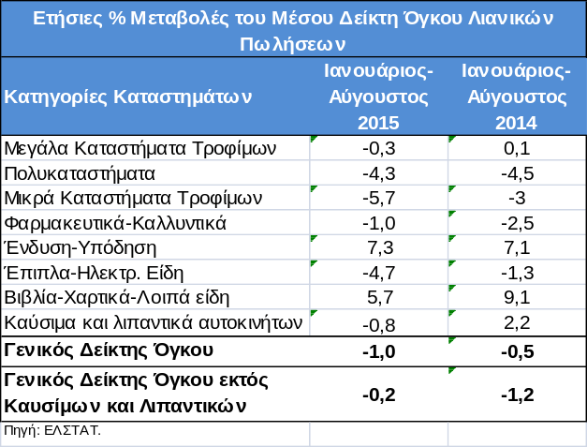
Ωστόσο, η αισθητή αύξηση των επιχειρηματικών προσδοκιών στο λιανικό εμπόριο τον Οκτώβριο 2015 ανήλθε στις 76,7 μονάδες από τις 69,0 τον Σεπτέμβριο, ενώ τον Οκτώβριο αμβλύνθηκαν οι σημαντικά αρνητικές προβλέψεις για την εξέλιξη των πωλήσεων στο επόμενο τρίμηνο στις -34, από -45 μονάδες τον Σεπτέμβριο.

Χρηματοδότηση της οικονομίας: Συνεχίζεται ο καθοδικός ρυθμός της χρηματοδότησης προς τις επιχειρήσεις και τα νοικοκυριά με ιδιαίτερα χαμηλό, πάντως, ρυθμό. Ειδικότερα, η συνολική χρηματοδότηση προς τις ιδιωτικές επιχειρήσεις, τους ελεύθερους επαγγελματίες και τα νοικοκυριά μειώθηκε κατά 1,5%, σε ετήσια βάση, τον Σεπτέμβριο του 2015 (Αύγουστος 2015: -1,6%).

Περαιτέρω, ο 12-μηνος ρυθμός της τραπεζικής χρηματοδότησης προς τις μη χρηματοπιστωτικές επιχειρήσεις τον Σεπτέμβριο εξασθένισε καθώς μειώθηκε κατά 1,2% τον Σεπτέμβριο 2015, έναντι μείωσης κατά 1,4% τον Αύγουστο 2015 και συνοδεύθηκε από μικρότερη αρνητική ροή € 116 εκατ. (Αύγουστος 2015: € -427 εκατ.).
Από τους επιχειρηματικούς κλάδους, τον Σεπτέμβριο 2015, υψηλότερη, αν και ισχνή αύξηση σε 12-μηνη βάση, παρουσίασαν οι πιστώσεις, προς τη Μεταποίηση (+2,9%), τις «επαγγελματικές και λοιπές δραστηριότητες» (+3,4%), των χερσαίων μεταφορών (5,2%), ενώ αυξήθηκε οριακά ο ετήσιος ρυθμός δανείων προς τον Τουρισμό (+0,6%), ενώ στις Κατασκευές σημειώθηκε στασιμότητα.

Αναφορικά με τη χρηματοδότηση προς τα νοικοκυριά, ο 12-μηνος ρυθμός μείωσης ήταν τον Σεπτέμβριο 2015 (-3,2%) παραπλήσιος του Αυγούστου (-3,1%). Τα στεγαστικά δάνεια των νοικοκυριών κινήθηκαν με τον αρνητικό ρυθμό του Αυγούστου (-3,5%), ενώ τα καταναλωτικά δάνεια μειώθηκαν περαιτέρω κατά -2,8%.

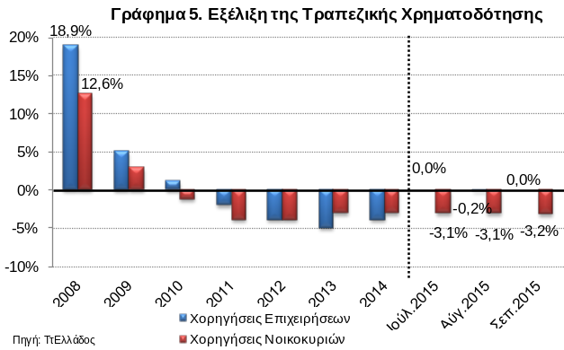

Επισημαίνεται ότι το υπόλοιπο των χορηγήσεων μειώθηκε από το τέλος του Δεκεμβρίου 2014 κατά € 6,9 δισ. (Δεκέμβριος 2014: € 212,0 δισ., Σεπτέμβριος 2015: € 205,1 δισ.). Η μείωση της χρηματοδότησης των ιδιωτικών επιχειρήσεων έφθασε τα € 4,8 δισ., των νοικοκυριών τα € 2,0 δισ. και των ελεύθερων επαγγελματιών τα € 90 εκατ.

Τραπεζικές Καταθέσεις: Αυξήθηκαν περαιτέρω οι καταθέσεις του ιδιωτικού τομέα τον Σεπτέμβριο 2015 (+€ 531 εκατ.), ακολουθώντας την χαμηλότερη αύξηση του Αυγούστου (+€ 305 εκατ.), έναντι της πτώσης κατά € 1,397 δισ. που είχε σημειωθεί τον Ιούλιο 2015. Κατά συνέπεια το υπόλοιπο των ιδιωτικών καταθέσεων ανήλθε τον Σεπτέμβριο 2015 στα € 121.669 εκατ. έναντι € 121.138 εκατ. τον Αύγουστο 2015 και € 120.833 εκατ. τον Ιούλιο του 2015.

Η αντιστροφή για δεύτερο κατά σειρά μήνα των εκροών των καταθέσεων οφείλεται κυρίως στην επιβολή κεφαλαιακών ελέγχων καθώς και στην αποκλιμάκωση της αβεβαιότητας.

Η αύξηση του υπολοίπου των καταθέσεων εκτιμάται ότι θα συνεχισθεί και τον Οκτώβριο, δεδομένου ότι ο δείκτης οικονομικού κλίματος (ΙΟΒΕ) αυξήθηκε εκ νέου τον Οκτώβριο 2015 στις 86,5 μονάδες, έναντι των 83,1 και 75,2 μονάδων τον Σεπτέμβριο και Αύγουστο 2015 και αφετέρου βελτιώθηκε αισθητά ο δείκτης εμπιστοσύνης των νοικοκυριών στις -59,6 μονάδες τον Οκτώβριο από -64,2 μον. τον Σεπτέμβριο 2015.

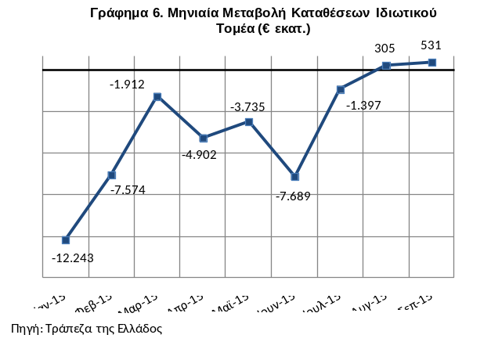Επιπρόσθετα, η διαφαινόμενη πορεία πραγματοποιήσεως των προαπαιτούμενων μειώνει περαιτέρω την αβεβαιότητα για τις προοπτικές της ελληνικής οικονομίας και αναμένεται να επισπεύσει την επανακατάθεση αποθησαυρισμένων τραπεζογραμματίων σε τραπεζικού λογαριασμούς.

Σημειώνεται ότι η θετική ροή καταθέσεων του Σεπτεμβρίου και Αυγούστου 2015 ακολουθεί εκροές 10 μηνών ύψους € 43,7 δισ. ενώ οι απώλειες του Ιανουαρίου, Φεβρουαρίου, Ιουνίου και Ιουλίου 2015 ήσαν εκ των υψηλότερων, που έχουν καταγραφεί από την αρχή της οικονομικής κρίσης και απηχούν εξάρσεις αβεβαιότητας ως προς τις πολιτικοοικονομικές εξελίξεις.

Δείκτες Οικονομικού Κλίματος: Ο δείκτης οικονομικού κλίματος ESI για την Ελλάδα βελτιώθηκε σημαντικά τον Οκτώβριο 2015 φθάνοντας στις 86,5 μονάδες, έναντι της τιμής 83,1 μον. που κατέγραψε τον προηγούμενο μήνα και του χαμηλού των 75,2 μον. τον Αύγουστο 2015. Σημαντική ήταν και η ενίσχυση του Δείκτη Υπευθύνων Προμηθειών (PMI), που έκλεισε στις 47,3 μονάδες τον Οκτώβριο 2015, αισθητά ανώτερη του Σεπτεμβρίου του 2015 (43,3 μον.), αντανακλώντας τη μείωση της αβεβαιότητας με την οποία έρχονται αντιμέτωπες οι επιχειρήσεις του βιομηχανικού τομέα.

Όλοι σχεδόν οι υποδείκτες των επιχειρηματικού τομέα βελτιώθηκαν, ενώ παράλληλα ισχυροποιήθηκε και η καταναλωτική εμπιστοσύνη με τον σχετικό δείκτη να αυξάνεται στις -59,6 μον. έναντι των 64,2 μον. του Σεπτεμβρίου, καθώς μετριάσθηκε η απαισιοδοξία των νοικοκυριών για τις γενικές οικονομικές συνθήκες στο προσεχές 12μηνο.

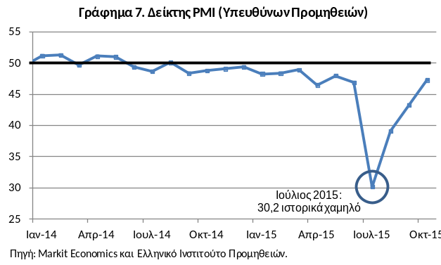

Ο φόβος για τις επιπτώσεις της ανόδου των επιτοκίων στις ΗΠΑ είναι όντως ουσιαστικός ή απλά ένας λανθασμένος υπολογισμός;
Οι επενδυτές ανά τον κόσμο εκτιμούν ότι η άνοδος των επιτοκίων θα προκαλέσει σημαντικές ρευστοποιήσεις στις αγορές ομολόγων και ενδεχομένως θα πλήξει έμμεσα και ορισμένες άλλες.
Ίσως όμως η ανησυχία τους να μην είναι δικαιολογημένη, καθώς η ρητορική των αξιωματούχων της Ομοσπονδιακής Τραπέζης των ΗΠΑ τους τελευταίους δώδεκα μήνες, έχει συμβάλει στην προετοιμασία τους, ενώ παράλληλα έχει οδηγήσει σε διόρθωση των αποτιμήσεων διαφόρων περιουσιακών στοιχείων. Η οικονομική συγκυρία για την παγκόσμια ανάπτυξη δεν επιτρέπει στη Fed να κινηθεί επιθετικά στην νομισματική της πολιτική, με συνέπεια η άνοδος των επιτοκίων αυτού του κύκλου να εκτιμάται ότι δεν θα έχει την διάρκεια παρόμοιων κύκλων του παρελθόντος και επομένως οι κραδασμοί θα απορροφηθούν με ήπιο τρόπο.
Η παγκόσμια οικονομία καλείται να αντιμετωπίσει την οικονομική επιβράδυνση που αντιμετωπίζουν οι αναδυόμενες οικονομίες, εξαιτίας κυρίως της σημαντικής υποχώρησης των τιμών των εμπορευμάτων. Όπως κατέδειξε πρόσφατη έρευνα του οίκου πιστοληπτικής αξιολόγησης Fitch. Σύμφωνα με τον οίκο αξιολόγησης, η Βραζιλία, η Κίνα, η Ρωσία και η Τουρκία, αποτελούν τις πιθανότερες εστίες εμφάνισης μιας οικονομικής κρίσης η οποία σύμφωνα με το 60% των επενδυτών που συμμετείχαν στην έρευνα μπορεί να προκαλέσει αναταραχή στην πιστωτική αγορά των ΗΠΑ το 2016.
Οι αναδυόμενες οικονομίες έχουν ήδη αρχίσει να επηρεάζονται από την πιθανολογούμενη άνοδο των επιτοκίων στις ΗΠΑ, με αποτέλεσμα να επιβαρύνεται το πιστωτικό περιβάλλον των επιχειρήσεων των εν λόγω αγορών. Οι επιχειρήσεις των χωρών αυτών είχαν καταφύγει στο παρελθόν στον εξωτερικό δανεισμό, αφού οι επενδυτές των αναπτυσσόμενων οικονομιών ήταν διατεθειμένοι να αναλάβουν μεγαλύτερο επενδυτικό κίνδυνο, προκειμένου να καρπωθούν υψηλότερες αποδόσεις. Κύριο χαρακτηριστικό των αναδυόμενων οικονομιών είναι η εξασθένιση των εθνικών τους νομισμάτων, έναντι του δολαρίου και η ασθενής εσωτερική ζήτηση. Θα πρέπει να τονισθεί ότι η εξασθένιση της οικονομικής ανάπτυξης της Κίνας, κατά 2% στα επόμενα χρόνια, αποτελεί ένα βασικό κίνδυνο.
Η πρόεδρος της Fed μιλώντας στην Οικονομική Επιτροπή του Κογκρέσου εξέφρασε την άποψη ότι η οικονομία θα συνεχίσει να αναπτύσσεται με ικανοποιητικό ρυθμό, ικανό να βελτιώσει περαιτέρω τις συνθήκες στην αγορά εργασίας και να οδηγήσει μεσοπρόθεσμα τον πληθωρισμό στο στόχο του 2,0%. Η οικονομία των ΗΠΑ δέχεται τις επιδράσεις από την εξασθένηση της παγκόσμιας οικονομίας, χωρίς ωστόσο να διαπιστώνεται κάποιος αυξημένος κίνδυνος. Παράλληλα, η επικεφαλής της Fed, τόνισε ότι εάν η πορεία των οικονομικών δεικτών στις επόμενες έξι εβδομάδες μέχρι την ημέρα συνεδρίασης της Επιτροπής Νομισματικής Πολιτικής είναι ικανοποιητική, τότε ο Δεκέμβριος θα αποτελέσει την αφετηρία του ανοδικού κύκλου των επιτοκίων. Με την άποψη της συντάχθηκε και ο Πρόεδρος της Fed Νέας Υόρκης. Η Fed θα θελήσει να επιβεβαιώσει ότι η πολιτική των μηδενικών επιτοκίων αποτελεί παρελθόν και ο στόχος επανεκκίνησης της οικονομίας έχει επιτευχθεί. Μια καθυστέρηση μπορεί να θέσει υπό αμφισβήτηση την ικανότητα της Ομοσπονδιακής Τραπέζης να διαχειρισθεί το όλο εγχείρημα.
Η αγορά (Fed funds futures) έχει ήδη αρχίσει να αναπροσαρμόζει την πιθανότητα ανόδου των επιτοκίων της Fed στη συνεδρίαση της Επιτροπής Νομισματικής Πολιτικής (FOMC) στις 17 Δεκεμβρίου, άνω του 60%. Η πιθανότητα αναμένεται να αυξηθεί, εάν οι νέες θέσεις εργασίας που προστέθηκαν στην οικονομία των ΗΠΑ τον περασμένο μήνα και οι οποίες αναμένονται να ανακοινωθούν στις 6 Νοεμβρίου, κινηθούν σύμφωνα με τις προσδοκίες της αγοράς (150-170 χιλ. θέσεις).
Ο Δεκέμβριος όμως δε θα αποτελέσει αφετηρία αλλαγής της ακολουθουμένης νομισματικής πολιτικής στις ΗΠΑ, αλλά και στη Ζώνη του Ευρώ (ΖτΕ) από την Ευρωπαϊκή Κεντρική Τράπεζα (ΕΚΤ). Σύμφωνα με τον επικεφαλής της ΕΚΤ οι κινήσεις της Κεντρικής Τραπέζης (μακροπρόθεσμος δανεισμός, πρόγραμμα ποσοτικής χαλάρωσης-QE) έχουν βελτιώσει τις χρηματοπιστωτικές συνθήκες και έχουν συμβάλει στην ανάκαμψη της χρηματοδότησης.
Η ΕΚΤ στο πλαίσιο ενίσχυσης της ρευστότητας και χρηματοδότησης της πραγματικής οικονομίας μέσω
του προγράμματος ποσοτικής χαλάρωσης (QE) που έθεσε σε εφαρμογή τον Μάρτιο του 2015, με όριο τις αγορές ομολόγων αξίας €60 δισ. ανά μήνα, είχε διοχετεύσει στην οικονομία μέχρι τα τέλη Οκτωβρίου περί τα €394 δισ.
Θα πρέπει να υπενθυμίσουμε ότι παράλληλα με το πρόγραμμα ποσοτικής χαλάρωσης η ΕΚΤ εισήγαγε και αρνητικό επιτόκιο (-0,20%) στις καταθέσεις που διατηρούν οι εμπορικές τράπεζες σε αυτή, προκειμένου να ενισχύσει την πραγματική οικονομία μέσω της διαθέσιμης ρευστότητας. Η οικονομία της ΖτΕ βρίσκεται σε διαφορετικό αναπτυξιακό κύκλο από εκείνον των ΗΠΑ με αποτέλεσμα να απαιτούνται μεγαλύτερες προσπάθειες τόνωσης της αναπτυξιακής διαδικασίας (έμφαση στην ενίσχυση της ανταγωνιστικότητας ορισμένων οικονομιών), καθώς η διαφορετικότητα των χωρών απαιτεί τη λήψη συγκεκριμένων μέτρων ανά χώρα-μέλος.

▼
ΗΠΑ
ΑΕΠ
Ο ρυθμός αύξησης του πραγματικού ΑΕΠ (πρώτη εκτίμηση) για το 3ο τρίμηνο 2015 εκτιμάται σε 1,5%, σε ετήσια βάση, μετά από αύξησή του κατά 3,9% το 2ο τρίμηνο 2015. Παρά την αισθητή πτώση του ρυθμού ανόδου του ΑΕΠ, η επιβράδυνση αυτή ήταν αναμενόμενη από τις αγορές, οι οποίες προέβλεπαν άνοδο του ΑΕΠ κατά 1,6% το 3ο τρίμηνο 2015. Από τα επιμέρους στοιχεία του ΑΕΠ, του 3ο τριμήνου 2015, η ιδιωτική κατανάλωση εξακολουθεί να αυξάνεται με ικανοποιητικό ρυθμό, ίσο με 3,2%, αντισταθμίζοντας τη μειωμένη ζήτηση από το εξωτερικό συμβάλλοντας κατά 219 πμ στην αύξηση του ΑΕΠ. Παράλληλα, μειώνεται η αρνητική συμβολή των εισαγωγών, από -46 πμ το 2ο τρίμηνο 2015 σε -27 πμ το 3ο τρίμηνο 2015. Εντούτοις, η συμβολή των καθαρών εξαγωγών από θετική (18 πμ) στο 2ο τρίμηνο 2015, καθίσταται πλέον αρνητική (-3 πμ) το 3ο τρίμηνο 2015. Έτσι, ενώ ο εξωτερικός τομέας υπήρξε βασικός μοχλός ανάκαμψης για την αμερικανική οικονομία, εξαιτίας του ενδυναμωμένου δολαρίου και της εξασθενημένης ζήτησης από το εξωτερικό, οι καθαρές εξαγωγές δρουν πλέον ανασταλτικά στην αύξηση του ΑΕΠ. Επιπλέον, στο 3ο τρίμηνο 2015 εκτιμάται ότι η συμβολή των επενδύσεων παγίου κεφαλαίου θα είναι αρνητική, ίση με 97 πμ, εξαιτίας της σημαντικής απομείωσης των αποθεμάτων, κατά 51,2% σε τριμηνιαία βάση και 29,2% σε ετήσια. Σημειώνεται ότι, η κατακόρυφη μείωση των αποθεμάτων αφαιρεί 144 πμ από τον ρυθμό μεταβολής του ΑΕΠ το 3ο τρίμηνο 2015 οπότε, αφαιρουμένων των αποθεμάτων η άνοδος του ΑΕΠ θα διαμορφώνονταν στο 3% σε ετήσια βάση. Η αρνητική επίδραση της μείωσης των αποθεμάτων στο ΑΕΠ αναμένεται να επιβραδυνθεί τα επόμενα δύο τρίμηνα οπότε και αναμένεται ο ρυθμός ανόδου του ΑΕΠ να διαμορφωθεί περίπου στο 2% ενώ ο μακροχρόνιος μέσος όρος, όπως αυτός διαμορφώνεται τα τελευταία 20 έτη, είναι 2,5%.
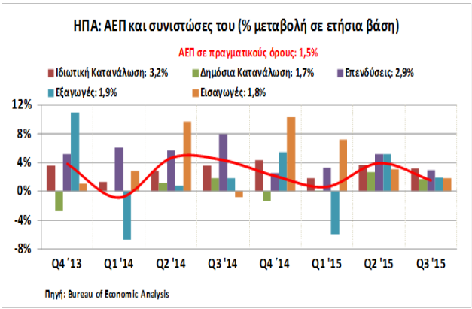

Εισόδημα και κατανάλωση των νοικοκυριών
Το προσωπικό εισόδημα, σε τρέχουσες τιμές, αυξήθηκε κατά 4,2% το 3ο τρίμηνο 2015, σε ετήσια βάση, ενώ το διαθέσιμο εισόδημα αυξήθηκε ακόμη περισσότερο, κατά 4,8%, μετά από αύξηση 3,4% το 2ο τρίμηνο 2015. Παράλληλα, αυξήθηκε και η αποταμίευση ως ποσοστό του διαθέσιμου προσωπικού εισοδήματος, με αποτέλεσμα το 3ο τρίμηνο 2015 να διαμορφωθεί στο 4,7%, από 4,6% κατά το 2ο τρίμηνο 2015. Σε σταθερές τιμές, το διαθέσιμο εισόδημα αυξήθηκε το 3ο τρίμηνο 2015 κατά 3,5% σε ετήσια βάση, μετά από αύξηση 1,2% το προηγούμενο τρίμηνο.

Παραγγελίες διαρκών αγαθών
Οι παραγγελίες των διαρκών αγαθών (εποχικά διορθωμένα στοιχεία) μειώθηκαν κατά 1,2% τον Σεπτέμβριο σε μηνιαία βάση, μετά από μείωση κατά 3,0% τον Αύγουστο. Σημειώνεται ότι, η μείωση των παραγγελιών καταγράφεται τόσο στις παραγγελίες κεφαλαιουχικών αγαθών όσο και στις παραγγελίες μέσων μεταφοράς. Ειδικότερα για τα κεφαλαιουχικά αγαθά, αυτά κατέγραψαν περαιτέρω μείωση τον Σεπτέμβριο, της τάξεως του 5,6% σε σχέση με τον Αύγουστο, απόρροια της συνεχιζόμενης αποεπένδυσης στον κλάδο της ενέργειας. Παρότι οι παραγγελίες των διαρκών αγαθών παρουσιάζουν έντονη μεταβλητότητα, η επιβράδυνση της βιομηχανικής παραγωγής αποτυπώνεται και στα ετήσια στοιχεία καθώς τον Σεπτέμβριο σημειώθηκε μείωση της τάξεως του 4,8% σε σχέση με το προηγούμενο έτος.

Αγορά ακινήτων
Οι επικείμενες πωλήσεις κατοικιών τον Σεπτέμβριο μειώθηκαν περαιτέρω, κατά 2,3%, σε μηνιαία βάση, μετά από μείωση 1,4% τον Αύγουστο, ενώ οι αναλυτές ανέμεναν άνοδο της τάξης του 1,0%. Πρόκειται για τη μεγαλύτερη μείωση από τον Δεκέμβριο 2013 και αποδίδεται εν μέρει στη σχετική έλλειψη διαθεσίμων προς πώληση κατοικιών που απευθύνονται στα χαμηλότερα εισοδήματα. Σε ετήσια βάση, τον Σεπτέμβριο οι επικείμενες πωλήσεις εξακολουθούν να καταγράφουν αύξηση για 13ο συνεχόμενο μήνα, αν και μετριάσθηκε στο 3,0% από 6,0% τον Αύγουστο. Αναφορικά με τις τιμές πώλησης των υφιστάμενων κατοικιών, σύμφωνα με τον δείκτη Case-Shiller, τον Αύγουστο οι τιμές πώλησης των κατοικιών (εποχικά διορθωμένα στοιχεία) συνέχισαν να αυξάνονται κατά 4,7%, σε ετήσια βάση, από 4,6% τον Ιούλιο. Η αύξηση των τιμών των κατοικιών είναι κυρίως αποτέλεσμα του περιορισμένου αριθμού διαθέσιμων κατοικιών προς πώληση.

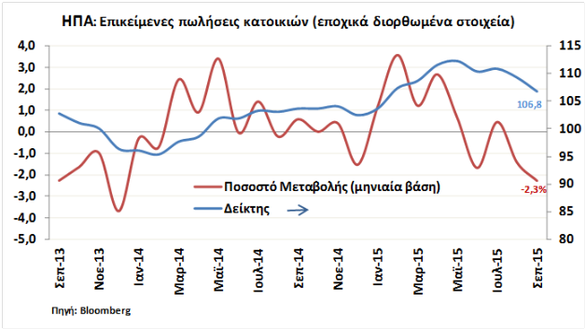

Δείκτης PMI Markit
Ο ενοποιημένος δείκτης PMI Markit (πρώτη εκτίμηση) δείχνει να μειώνεται στις 54,5 μονάδες τον Οκτώβριο από τις 55,0 μον. τον Σεπτέμβριο. Η οικονομία αναμένεται να αναπτυχθεί με τον χαμηλότερο ρυθμό από τον Ιανουάριο του 2015, με αποτέλεσμα το ΑΕΠ να αναμένεται να αυξηθεί το 4ο τρίμηνο 2014 κατά 1,8%, σε ετησιοποιημένη βάση, έναντι 2,2% το 3ο τρίμηνο 2015. Αναφορικά με τους επιμέρους δείκτες, ο δείκτης PMI Markit για τις υπηρεσίες εκτιμάται ότι θα μειωθεί στις 54,4 μονάδες τον Οκτώβριο από 55,1 μον. τον Σεπτέμβριο. Πρόκειται για την ασθενέστερη επέκταση του κλάδου από τις αρχές του έτους (Ιαν.2015) όταν ο κλάδος των υπηρεσιών είχε πληγεί από τις δυσμενείς καιρικές συνθήκες. Αντιθέτως, ο δείκτης PMI Markit στη μεταποίηση αυξήθηκε στις 54,1 μονάδες τον Οκτώβριο από 53,1 μον. τον Σεπτέμβριο. Η αύξηση αυτή προοιωνίζεται ανάκαμψη του κλάδου μετά από μείωση στο 3ο τρίμηνο και εκτιμάται ότι θα αυξηθεί κατά 4% το 4ο τρίμηνο 2014 σε ετησιοποιημένη βάση.

Δείκτης καταναλωτικής εμπιστοσύνης του University of Michigan
Ο δείκτης καταναλωτικής εμπιστοσύνης του University of Michigan αυξήθηκε στις 90,0 μονάδες τον Οκτώβριο, από 87,2 μον. τον Σεπτέμβριο ενώ οι αναλυτές ανέμεναν άνοδο του δείκτη στις 92,1 μον. Ομοίως αυξημένος ήταν ο δείκτης καταναλωτικών προσδοκιών, στις 82,1 μον. τον Οκτώβριο από 78,2 μον. τον Σεπτέμβριο. Επιπλέον, ο δείκτης που αποτυπώνει την εκτίμηση των νοικοκυριών για την τρέχουσα οικονομική συγκυρία σημείωσε άνοδο, από 101,2 μον. τον Σεπτέμβριο σε 102,3 μον. τον Οκτώβριο. Αναφορικά με την οικονομική τους κατάσταση στα επόμενα 10 έτη, τα νοικοκυριά είναι ιδιαίτερα αισιόδοξα, όσο ήταν και το 2007, πριν την κρίση. Συνολικά, τα στοιχεία του Οκτωβρίου δείχνουν αύξηση της καταναλωτικής δαπάνης κατά 2,9% το 2016.

▼
Ζώνη του Ευρώ (ΖτΕ)
Πληθωρισμός
Ο πληθωρισμός (πρώτη εκτίμηση) εκτιμάται ότι θα διαμορφωθεί σε ετήσια βάση στο 0,0% τον Οκτώβριο, από -0,1% τον Σεπτέμβριο και 0,1% τον Αύγουστο. Ελαφρώς ανοδικά αναμένεται να κινηθεί τον Οκτώβριο και ο δομικός πληθωρισμός, στο 1%, έναντι 0,9% τον Σεπτέμβριο, όπως και ο ΔΤΚ εξαιρουμένης της ενέργειας ο οποίος εκτιμάται ότι θα ανέλθει στο 1,1% τον Οκτώβριο από 1,0% τον Σεπτέμβριο. Επιπλέον, η άνοδος των τιμών των υπηρεσιών που αντικατοπτρίζει τις πληθωριστικές πιέσεις από την εγχώρια ζήτηση, αναμένεται να διαμορφωθεί στο 1,3% τον Οκτώβριο, από 1,2% τον Σεπτέμβριο, και σε αυτό συντείνει και η δηλωμένη πρόθεση της ΕΚΤ να ενισχύσει το εφαρμοζόμενο πρόγραμμα ποσοτικής χαλάρωσης. Τέλος, φαίνεται να αποκλιμακώνονται οι αποπληθωριστικές πιέσεις των τιμών της ενέργειας, η οποία εκτιμάται ότι θα μειωθεί, σε ετήσια βάση, κατά 8,7% τον Οκτώβριο έναντι μείωσης 8,9% τον Σεπτέμβριο.

Ποσοστό ανεργίας
Το ποσοστό ανεργίας (εποχικά διορθωμένα στοιχεία) μειώθηκε περαιτέρω στο 10,8% τον Σεπτέμβριο και πλέον διαμορφώνεται στο χαμηλότερο ποσοστό από τον Ιανουάριο 2012, έναντι 10,9% τον Aύγουστο. Σε σχέση με ένα χρόνο πριν, τον Σεπτέμβριο 2014, η ανεργία έχει μειωθεί κατά 7πμ (Σεπτέμβριος 2014: 11,5%). Ο αριθμός των ανέργων στη ΖτΕ μειώθηκε κατά 130 χιλ. άτομα τον Σεπτέμβριο σε μηνιαία βάση, με αποτέλεσμα ο συνολικός αριθμός των ανέργων να διαμορφώνεται σε 17,3 εκατ. άτομα. Τα υψηλότερα ποσοστά ανεργίας καταγράφονται στην Ελλάδα (Ιούλιος: 25,0%) και την Ισπανία (21,6%), ενώ στη Γερμανία παρατηρείται το χαμηλότερο ποσοστό (4,5%). Ακολουθούν η Μάλτα και η Αυστρία με ανεργία 5,1% και 5,7% αντίστοιχα. Ειδικότερα για τους νέους κάτω των 25 ετών, το ποσοστό ανεργίας εξακολουθεί να είναι υψηλό, στο 20,1% Σεπτέμβριο, αλλά αρκετά μειωμένο σε σχέση με τον Σεπτ.2014 όταν διαμορφώνονταν στο 23,4%.

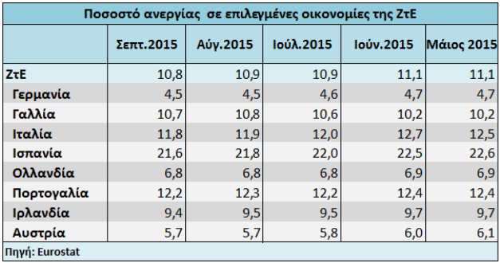

Δείκτης οικονομικού κλίματος (ΕSI)
Ο δείκτης οικονομικού κλίματος (ESI) αυξήθηκε για τέταρτο συνεχόμενο μήνα, στις 105,9 μονάδες τον Οκτώβριο, από 105,6 μον. τον Σεπτέμβριο. Η αύξηση αυτή, η οποία δεν αναμένονταν από τους αναλυτές, αποδίδεται στις δηλώσεις του Διοικητή της ΕΚΤ για περαιτέρω ενίσχυση του προγράμματος ποσοτικής χαλάρωσης από τον Δεκέμβριο και μετά. Από τους επιμέρους υποδείκτες, ενισχυμένες ήταν τον Οκτώβριο οι προσδοκίες για την πορεία του λιανικού εμπορίου και του κλάδου των κατασκευών. Η άνοδος αυτών των υποδεικτών αντιστάθμισε την πτώση του υποδείκτη της καταναλωτικής εμπιστοσύνης και αυτού των υπηρεσιών. Η καταναλωτική εμπιστοσύνη μειώθηκε καθώς μεταβλήθηκαν επί τω χείρω οι προσδοκίες των νοικοκυριών για την απασχόληση.

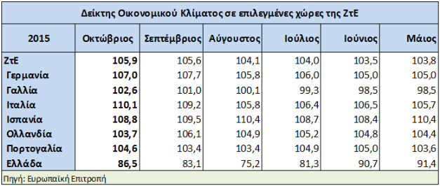

Δείκτης PMI Markit μεταποίησης
Ο δείκτης PMI Markit για τη μεταποίηση αυξήθηκε στις 52,3 μονάδες τον Οκτώβριο από 52,0 μον. τον Σεπτέμβριο. Στην αύξηση συνετέλεσε η άνοδος του αντίστοιχου δείκτη στην Ιταλία και την Ολλανδία ενώ στην Ισπανία ο δείκτης αυτός διαμορφώθηκε σε χαμηλό 22 μηνών. Το ύψος του δείκτη PMI Markit για τη μεταποίηση συνάδει με άνοδο του μεταποιητικού κλάδου της ΖτΕ κατά 2% το 2015. Η μετριοπαθής αυτή άνοδος του κλάδου, σε συνδυασμό με το γεγονός ότι ο ρυθμός ανόδου της απασχόλησης του κλάδου βρίσκεται σε χαμηλό 8 μηνών και οι τιμές του παραγωγού σημειώνουν ταχεία κάθοδο, αποτελούν ακόμη μία ένδειξη ανάγκης η ΕΚΤ να εντείνει τη διασταλτική της πολιτική. Σε επίπεδο χώρας-μέλους, ο δείκτης PMI Markit για τη μεταποίηση στη Γερμανία μειώθηκε στις 52,1 μον. τον Οκτώβριο από 52,3 μον. τον Σεπτέμβριο. Το επίπεδο αυτό αποτελεί χαμηλό 3 μηνών ενώ σημειώθηκε άνοδος των αποθεμάτων σε υψηλό έτους. Τέλος, στη Γαλλία, ο δείκτης PMI Markit για τη μεταποίηση παρέμεινε αμετάβλητος στις 50,6 μονάδες, επίπεδο που δηλεί ότι ο κλάδος αναπτύσσεται αν και παραμένει εύθραυστη η ανάκαμψή του καθώς κινείται οριακά άνω των 50 μονάδων.

▼
Γερμανία
Δείκτης καταναλωτικών προσδοκιών GfK
Ο δείκτης μειώθηκε στις 9,6 μονάδες τον Οκτώβριο, από 9,9 μον. τον Σεπτέμβριο και 10,1 μον. τον Αύγουστο, ενώ αναμένεται να μειωθεί περαιτέρω τον Νοέμβριο, στις 9,4 μονάδες. Παρά την πτώση του δείκτη, το επίπεδό του θεωρείται ικανοποιητικό. Αναφορικά με τους υπόλοιπους δείκτες της έρευνας του GfK, τον Οκτώβριο, οι προσδοκίες για το πώς θα εξελιχθεί η οικονομική κατάσταση γενικότερα κατά τους προσεχείς 12 μήνες, χειροτέρευσαν για πέμπτο συνεχόμενο μήνα και λαμβάνουν αρνητική τιμή για πρώτη φορά από τον Μάϊο του 2013, διαμορφούμενες στις -2,9 μον., από 6,4 μον. τον Σεπτέμβριο. Η μείωση αυτή αποδίδεται στις ανησυχίες των νοικοκυριών ότι οι συνθήκες στην αγορά εργασίας θα χειροτερεύσουν εξαιτίας και της αθρόας εισόδου μεταναστών στη χώρα. Ομοίως, η διάθεση για αγορές μειώθηκε στις 45,9 μον., έναντι 50,4 μον. τον Σεπτέμβριο, ενώ οι προσδοκίες των καταναλωτών για το επίπεδο του εισοδήματός τους στους επόμενους 12 μήνες παρέμειναν αμετάβλητες στις 47,7 μον.

▼
ΚΙΝΑ

Θετικά ήταν τα στοιχεία του Οκτωβρίου όσον αφορά τόσο τον επίσημο δείκτη στη μεταποίηση όσο και τον δείκτη στη μεταποίηση που καταρτίζεται από τη Markit, αν και οι δύο παρέμειναν κάτω από το επίπεδο του 50,0 που αποτελεί το διαχωριστικό όριο μεταξύ ανάπτυξης και συρρίκνωσης. Συγκεκριμένα, τον Οκτώβριο ο δείκτης στη μεταποίηση που καταρτίζεται από τη Markit αυξήθηκε σε 48,3 μονάδες από 47,2 τον Σεπτέμβριο, μετά από τρεις μήνες υποχώρησης και ο επίσημος δείκτης στη μεταποίηση παρέμεινε αμετάβλητος στο 49,8, ενώ είχε υποχωρήσει για δύο μήνες. Θετική είναι και η άνοδος του υποδείκτη νέων παραγγελιών εξαγωγών για τον δείκτη που καταρτίζεται από τη Markit πάνω από το επίπεδο του 50,0, γεγονός που φανερώνει ότι ενισχύεται η ζήτηση από το εξωτερικό για τα προϊόντα των μικρών με εξαγωγικό προσανατολισμό επιχειρήσεων που εξετάζεται από τον δείκτη. Οι εξελίξεις αυτές υποδηλώνουν ότι τα μέτρα της κυβέρνησης για τόνωση της ανάπτυξης, όπως η μείωση των επιτοκίων και του ποσοστού υποχρεωτικών δεσμεύσεων των εμπορικών τραπεζών στην ΤτΚίνας, καθώς και η επιτάχυνση της κατασκευής έργων υποδομής, έχουν αρχίσει να αποδίδουν. Η ενίσχυση της ανάπτυξης είναι σημαντική, καθώς ο ρυθμός ανάπτυξης υποχώρησε στο 6,9% στο 3^{ο} τρίμηνο 2015 (χαμηλό από το 1^{ο} τρίμηνο 2009) έναντι 7,0% στο 2^{ο} και στο 1^{ο} τρίμηνο 2015 και ο στόχος της κυβέρνησης για το σύνολο του 2015 διαμορφώνεται στο 7,0% (χαμηλό 25 ετών). Η κυβέρνηση, στην πρόσφατη συνάντηση της Κεντρικής Επιτροπής του Κομμουνιστικού Κόμματος, στην οποία συζητήθηκε το 13^{ο} πενταετές σχέδιο για την οικονομική και κοινωνική ανάπτυξη της Κίνας, δεν ανακοίνωσε κάποιο νέο στόχο για τον ρυθμό ανάπτυξης αλλά τόνισε τον στόχο της για διπλασιασμό του ΑΕΠ και των εισοδημάτων μεταξύ των ετών 2010-2020. Οι αγορές εκτιμούν ότι η κυβέρνηση μπορεί να επιτύχει αυτό τον στόχο σε μεγαλύτερο βαθμό μέσω αύξησης του δανεισμού και της παραγωγικής δυναμικότητας στη βιομηχανία και λιγότερο μέσω διαρθρωτικών αλλαγών.

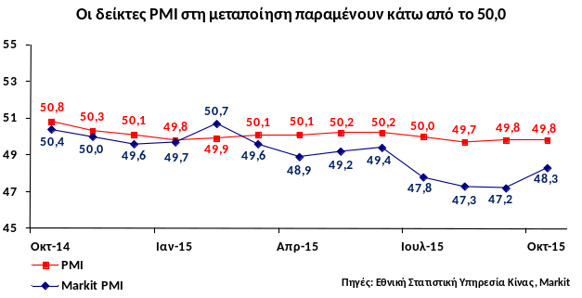

▼
ΙΑΠΩΝΙΑ

Η ΤτΙαπωνίας στη συνεδρίαση της 30^{ης} Οκτωβρίου αποφάσισε να διατηρήσει την ενίσχυση της νομισματικής βάσης κατά ¥80 τρισ. ($ 679 δισ.) ετησίως, μέσω αγοράς κρατικών ομολόγων και άλλων τίτλων υψηλού επενδυτικού κινδύνου. Ωστόσο, ορισμένοι επενδυτές ανέμεναν ότι η ΤτΙαπωνίας θα προχωρούσε σε αύξηση της νομισματικής βάσης, καθώς ο πληθωρισμός διαμορφώνεται στο 0% και ο δομικός πληθωρισμός είναι αρνητικός. Η ΤτΙαπωνίας στήριξε την απόφασή της στο ότι ο στόχος για πληθωρισμό 2% μπορεί να επιτευχθεί όχι μόνο μέσω της νομισματικής πολιτικής, αλλά και μέσω της αύξησης των μισθών η οποία είναι εφικτή αφού οι επιχειρήσεις παρουσιάζουν ιστορικά, υψηλά κέρδη. Αξίζει να σημειωθεί ότι ο χρονικός ορίζοντας για την επίτευξη του στόχου του πληθωρισμού μετατέθηκε, όπως αναμενόταν, από την περίοδο μεταξύ Απριλίου και Οκτωβρίου 2016 στην αρχή του 2017 και η πρόβλεψη για τον δομικό πληθωρισμό για το 2015 μειώθηκε σε 0,1% από 0,7% που ήταν η προηγούμενη πρόβλεψη, αφού θα συνεχίσουν να επιδρούν οι μειωμένες τιμές του πετρελαίου. Μάλιστα, τον Σεπτέμβριο ο πληθωρισμός υποχώρησε στο 0,0%, ο δομικός πληθωρισμός παρέμεινε αρνητικός στο -0,1% και ο δομικός πληθωρισμός αυξήθηκε στο 0,9% από 0,8%. Επίσης, αναθεωρήθηκε προς τα κάτω η πρόβλεψη για τον ρυθμό αύξησης του ΑΕΠ του 2015 στο 1,2% από 1,7% λόγω της επιβράδυνσης της ανάπτυξης στην Κίνα και άλλες αναδυόμενες οικονομίες. Εκτιμάται ότι μια αλλαγή στην νομισματική πολιτική της ΤτΙαπωνίας είναι πιθανή ανάλογα με την απόφαση της Ομοσπονδιακής Τράπεζας των ΗΠΑ τον Δεκέμβριο.

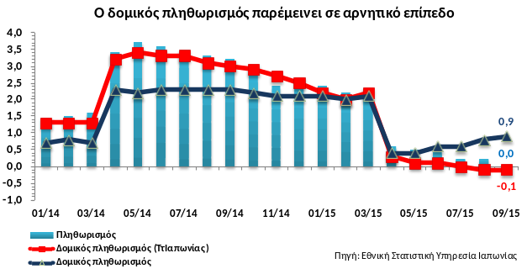

Ωστόσο, ενθαρρυντικά για το ρυθμό ανάπτυξης στο 3^{ο} τρίμηνο 2015, ήταν τα στοιχεία για τη βιομηχανική παραγωγή και τις λιανικές πωλήσεις. Συγκεκριμένα, η βιομηχανική παραγωγή, σύμφωνα με την αρχική μέτρηση, αυξήθηκε για πρώτη φορά σε τρεις μήνες, (κάτι που δεν αναμενόταν), κατά 1,0%, σε μηνιαία βάση, τον Σεπτέμβριο, έναντι μείωσης κατά 0,4% τον Αύγουστο. Μάλιστα, για τον Οκτώβριο οι επιχειρήσεις αναμένουν περαιτέρω αύξηση της βιομηχανικής παραγωγής κατά 4,1% και για τον Νοέμβριο οριακή μείωση κατά 0,3%. Βέβαια, σε ετήσια βάση, η βιομηχανική παραγωγή συνέχισε να μειώνεται κατά 0,9% τον Σεπτέμβριο, έναντι μείωσης κατά 0,4% τον Αύγουστο, αν και οι αγορές ανέμεναν μεγαλύτερη μείωση. Επίσης, οι λιανικές πωλήσεις αυξήθηκαν κατά 0,7%, σε μηνιαία βάση, τον Σεπτέμβριο, ενώ οι αγορές ανέμεναν μεγαλύτερη άνοδο. Αντίθετα, σε ετήσια βάση, οι λιανικές πωλήσεις μειώθηκαν, για πρώτη φορά σε έξι μήνες, κατά 0,2%, έναντι αύξησης κατά 0,8% τον Αύγουστο.

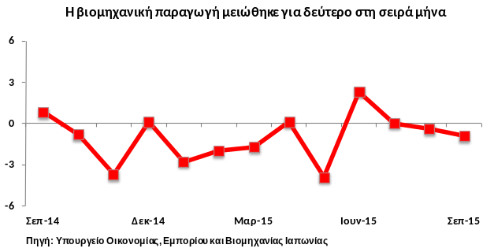

Ισοτιμίες
Σύμφωνα με τα στοιχεία του Χρηματιστηρίου του Σικάγο, οι τοποθετήσεις στο δολάριο ΗΠΑ (USD+DXY) για μη εμπορικές συναλλαγές (specs) την εβδομάδα που έληξε στις 27.10.2015 αυξήθηκαν κατά $8,8 δισ., ενώ οι συνολικές καθαρές (αγορές μείον πωλήσεις) θέσεις να παραμείνουν σε θετικό επίπεδο για 77^{η} εβδομάδα στα $ 24,6 δισ.
Οι τοποθετήσεις κατά του ευρώ για μη εμπορικές συναλλαγές (specs), την εβδομάδα που έληξε 27.10.2015, αυξήθηκαν κατά 43.368 συμβόλαια, με αποτέλεσμα οι συνολικές καθαρές (αγορές μείον πωλήσεις) θέσεις να διαμορφωθούν στα -105.934 συμβόλαια από -62.566 την προηγούμενη εβδομάδα. Σημειώνεται ότι πρόκειται για τη μεγαλύτερη εβδομαδιαία άνοδο από τον Μάιο 2014.
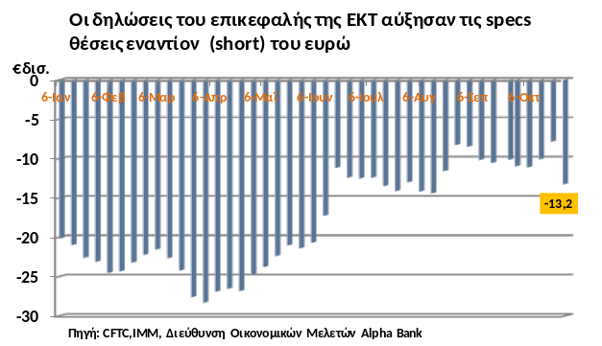

Ευρώ: Σταθεροποιητικές τάσεις σημειώνει στην αρχή της εβδομάδας το ευρώ έναντι του δολαρίου-ΗΠΑ, η αυξανόμενη ωστόσο πιθανότητα χρήσης του ευρώ ως νόμισμα χρηματοδότησης (curry trade) για τοποθετήσεις σε νομίσματα χωρών με υψηλότερα επιτόκια, αλλά και σε επενδύσεις υψηλότερου κινδύνου, αναμένεται να το επηρεάσουν αρνητικά. Η ισοτιμία δολαρίου-ευρώ στις 2 Νοεμβρίου διαμορφωνόταν περί τα 1,1044 USD/EUR, από το υψηλό των 1,1495 USD/EUR που είχε σημειώσει στις 15 Οκτωβρίου. Η συμπεριφορά του ευρώ θα εξαρτηθεί από την πορεία των νέων θέσεων εργασίας που προστέθηκαν στην οικονομία των ΗΠΑ τον Οκτώβριο. Μια άνοδος υψηλότερη των προσδοκιών της αγοράς θα ενισχύσει το δολάριο, καθώς θα αυξάνει την πιθανότητα ανόδου των επιτοκίων στις ΗΠΑ τον ερχόμενο μήνα. Βάσει της τεχνικής ανάλυσης, η ισοτιμία ευρώ/δολαρίου ΗΠΑ συγκεντρώνει αυξημένη πιθανότητα περαιτέρω εξασθένισης του ευρώ με στόχο την περιοχή των 1,08 δολαρίων.

Ελβετικό φράγκο: Το ευρώ, εμφανίζεται οριακά ενισχυμένο κινούμενο στην περιοχή των 1,0885 φράγκων. Το φράγκο αναμένεται να εξασθενήσει, καθώς αυξάνονται οι πιθανότητες η ΤτΕλβετίας να αποφασίσει μια νέα μείωση του καταθετικού επιτοκίου στην επόμενη συνεδρίαση του Συμβουλίου Νομισματικής Πολιτικής στις 10 Δεκέμβριου, από το -0,75% στο -1,25%. Η μείωση αυτή θα αποτελέσει συνάρτηση της απόφασης που θα λάβει η ΕΚΤ για το χώρο της ΖτΕ.

Στερλίνα: Θετική ήταν η εικόνα για τη στερλίνα στις 2.11.2015, καθώς καταγράφει κέρδη τόσο έναντι του δολαρίου-ΗΠΑ (1,5454 USD/GBP), όσο και έναντι του ευρώ (0,7145 GBP/EUR). Ενισχυτικά επέδρασε στη στερλίνα η ανακοίνωση ότι ο κατασκευαστικός κλάδος τον Οκτώβριο γνώρισε τον ταχύτερο ρυθμό μεταβολής των τελευταίων 12 μηνών σε νέες εργασίες. Το ενδιαφέρον των επενδυτών εστιάζεται την τρέχουσα εβδομάδα στην ανακοίνωση της τριμηνιαίας εκθέσεως για τον πληθωρισμό και τη δημοσίευση των πρακτικών της τελευταίας συνεδρίασης της Επιτροπής Νομισματικής Πολιτικής.
Η ΤτΑγγλίας στη συνεδρίαση στις 5 Νοεμβρίου δεν αναμένεται να μεταβάλει την επιτοκιακή της πολιτική.

▼
Αγορές ομολόγων – Η πορεία του προγράμματος QE της ΕΚΤ
Αρνητική εικόνα παρουσίασαν σε εβδομαδιαία βάση τα ομόλογα των χωρών της Ζώνης του Ευρώ (ΖτΕ), καθώς σημειώθηκαν ρευστοποιήσεις με στόχο την καταγραφή κερδών. Οι επενδυτές μετά τις πρόσφατες δηλώσεις του προέδρου της ΕΚΤ ότι δεν αποκλείεται περαιτέρω μείωση του ήδη αρνητικού επιτοκίου καταθέσεων και η χρονική επέκταση του προγράμματος αγοράς περιουσιακών στοιχείων, θεωρούν ως ευκαιρία τοποθετήσεων τις υποχωρήσεις των τιμών.
Οι αγορές κρατικών ομολόγων από την ΕΚΤ την εβδομάδα μέχρι 30 Οκτωβρίου στα πλαίσια εφαρμογής του προγράμματος ποσοτικής χαλάρωσης (QE), ανήλθαν στα € 393,64 δισ., με αποτέλεσμα ο μέσος εβδομαδιαίος όρος να διαμορφωθεί στα €11,6 δισ. Παράλληλα, στην ίδια περίοδο, η ΕΚΤ προέβη στην αγορά καλυμμένων ομολόγων, ύψους € 3,0 δισ. και σε πωλήσεις ABS ύψους € 88 εκ.
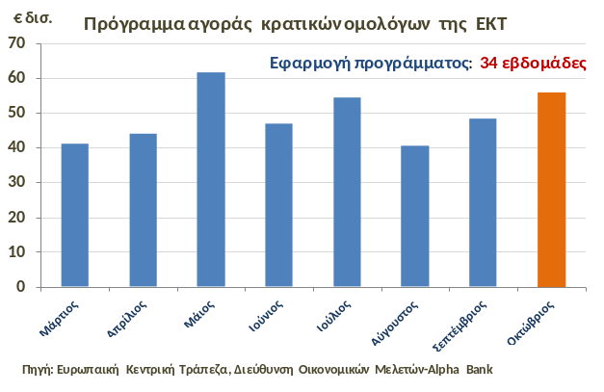
Στην Ελληνική αγορά ομολόγων, το εύρος τιμών (αγορά) της ελληνικής 10ετίας λήξης 2025 στις 2.11.2015 διαμορφωνόταν σε τιμές μεταξύ 71,13-72,73 ή με απόδοση 7,52%-7,76%. Υπενθυμίζεται ότι στις 10.6.2014 το 10-ετές ομόλογο είχε καταγράψει χαμηλό 5,475% και στις 8.7.2015 υψηλό 19,27%.
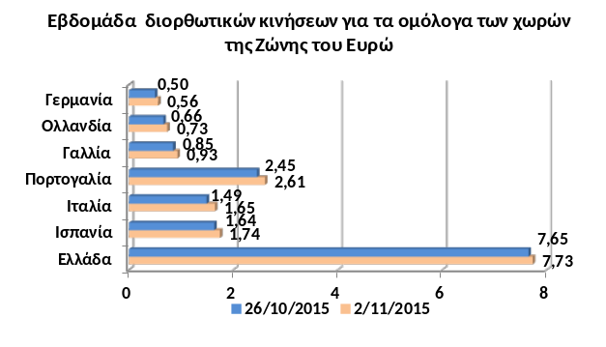
Η διαφορά απόδοσης μεταξύ των ελληνικών 10ετών και γερμανικών ομολόγων (spread) σημείωσε οριακή άνοδο στις 717 μονάδες βάσης από 715 μονάδες βάσης που ήταν την προηγούμενη εβδομάδα. Η απόδοση του 10-ετούς γερμανικού ομολόγου, το σημείο αναφοράς για το κόστος δανεισμού της ζώνης του ευρώ, ανήλθε στο 0,56%. Η 10-ετία της Πορτογαλίας στις 2 Νοεμβρίου εμφάνιζε απόδοση 2,61%, της Ισπανίας 1,74% και της Ιταλίας 1,65%. Η διαφορά απόδοσης του 10-ετούς πορτογαλικού ομολόγου σε σχέση με την αντίστοιχη του γερμανικού, αυξήθηκε σε εβδομαδιαία βάση, στις 205 μ.β. από 195 μ.β., ενώ του 10-ετούς ιταλικού ομολόγου με το γερμανικό στις 109 μ.β. από 99 μ.β. Στις ΗΠΑ, η απόδοση του 10-ετούς ομολόγου διαμορφωνόταν στο 2,17% στις 2.11.2015.

Κύπρος

Αναβάθμιση του αξιόχρεου
Ο οίκος αξιολόγησης Fitch Ratings προέβη σε αναβάθμιση της πιστοληπτικής διαβάθμισης της Κυπριακής Δημοκρατίας σε Β+ από Β- με θετική προοπτική. Η απόφαση του οίκου βασίσθηκε στο ότι η Κύπρος ακολουθεί με συνέπεια το πρόγραμμα δημοσιονομικής προσαρμογής, γεγονός που αντικατοπτρίσθηκε στο οριακό πλεόνασμα του προϋπολογισμού του Ιούλιου 2015, ενώ για το σύνολο του 2015 εκτιμάται ότι θα εμφανίσει μικρό έλλειμμα. Επίσης, θετικά αξιολογεί ο οίκος και την ολοκλήρωση της όγδοης αξιολόγησης από το Διεθνές Νομισματικό Ταμείο του τριετούς προγράμματος οικονομικής προσαρμογής, καθώς και την ψήφιση των ρυθμίσεων για τις εκποιήσεις ακινήτων.

ΠΓΔΜ

Ισοζύγιο τρεχουσών συναλλαγών
Το έλλειμμα του ισοζυγίου τρεχουσών συναλλαγών υποχώρησε κατά 77,4% σε ετήσια βάση στα €31,5 εκατ. στην περίοδο Ιαν.-Αυγ.2015, έναντι €139,2 εκατ. στην περίοδο Ιαν.-Αυγ.2014. Η υποχώρηση του ελλείμματος του ισοζυγίου τρεχουσών συναλλαγών προήλθε κυρίως από τη μείωση του ελλείμματος του εμπορικού ισοζυγίου στα €1.162,2 εκατ. από €1.235,7 εκατ., καθώς οι εξαγωγές αυξήθηκαν κατά 11,1% και οι εισαγωγές μόλις 4,1%, αλλά και από την αύξηση του πλεονάσματος στο ισοζύγιο υπηρεσιών στα €268,8 εκατ. έναντι €228,1 εκατ.

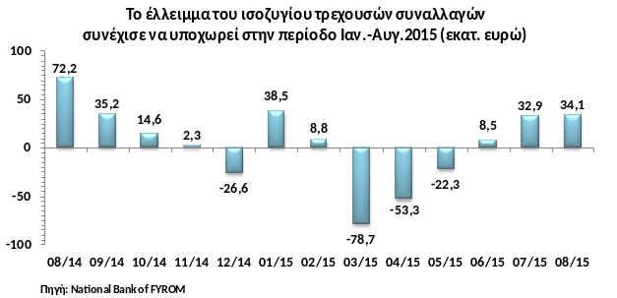

Προϋπολογισμός
Το έλλειμμα του προϋπολογισμού σημείωσε σε ετήσια βάση θεαματική άνοδο κατά 124,8% τον Σεπτέμβριο στα MKD 1.070 εκατ. από MKD 476 εκατ. τον Σεπτέμβριο 2014. Η άνοδος αποδίδεται στην αύξηση των δαπανών κατά 8,9% στα MKD 14.389 εκατ. από MKD 13.218 εκατ. τον Σεπτέμβριο 2014 η οποία προέρχεται κυρίως από τη χρηματοδότηση του βασικού φορέα Κοινωνικής Ασφάλισης και των υψηλών εξόδων για αγαθά και υπηρεσίες. Στον αντίποδα, τα έσοδα αυξήθηκαν κατά 4,5% στα MKD 13.319 εκατ. από MKD 12.742 εκατ. τον Σεπτέμβριο 2014.

Ρουμανία

Ανεργία
Το ποσοστό της ανεργίας παρέμεινε αμετάβλητο στο 6,8% τον Σεπτέμβριο, ενώ ο αριθμός των ανέργων αυξήθηκε στα 627 χιλ. άτομα, από 626 χιλ. άτομα τον Αύγουστο. Το ποσοστό ανεργίας ανήλθε στους άνδρες στο 7,9% από 7,8% τον Αύγουστο, ενώ στις γυναίκες υποχώρησε στο 5,4% από 5,6%. Σύμφωνα με τις προβλέψεις της Ευρωπαϊκής Επιτροπής (Άνοιξη 2015), η ανεργία από 6,8% το 2014 θα διαμορφωθεί σε 6,9% το 2015 και 6,8% το 2016.

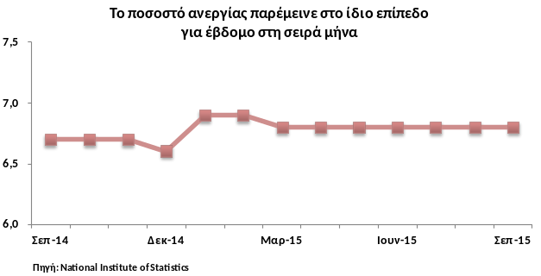

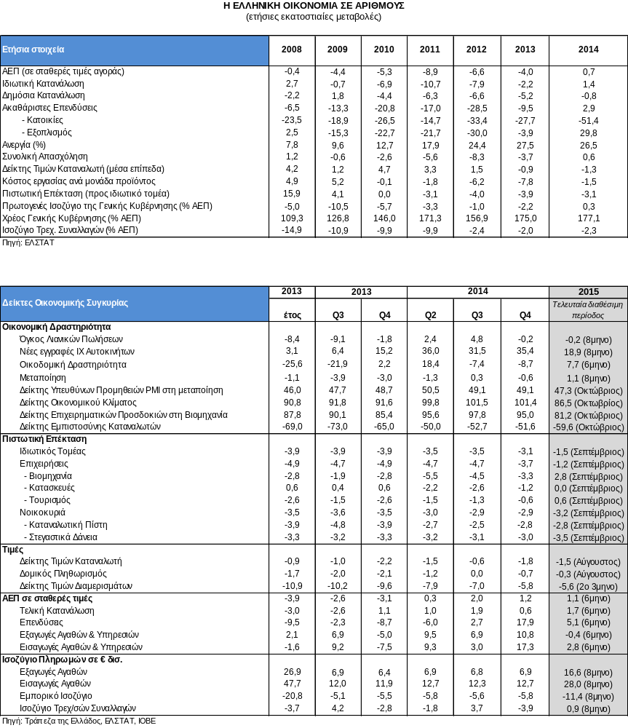
Το παρόν δελτίο έχει αποκλειστικά ενημερωτικό χαρακτήρα. Οι πληροφορίες που περιέχει προέρχονται από πηγές που θεωρούνται αξιόπιστες αλλά δεν έχουν επαληθευτεί από την Alpha Bank. Το παρόν δεν αποτελεί συμβουλή ή σύσταση ούτε προτροπή για την διενέργεια οποιασδήποτε συναλλαγής. Επίσης δεν συνιστά έρευνα στον τομέα των επενδύσεων κατά την έννοια της ισχύουσας νομοθεσίας και ως εκ τούτου δεν έχει συνταχθεί σύμφωνα με τις απαιτήσεις του νόμου για τη διασφάλιση της ανεξαρτησίας της έρευνας στον τομέα των επενδύσεων. Η Alpha Bank δεν υποχρεούται να επικαιροποιεί ή να αναθεωρεί το δελτίο αυτό ούτε να προβαίνει σε ανακοινώσεις ή ειδοποιήσεις σε περίπτωση που οποιοδήποτε στοιχείο, γνώμη, πρόβλεψη ή εκτίμηση που περιέχεται σε αυτό μεταβληθεί ή διαπιστωθεί εκ των υστέρων ως ανακριβής. Η Alpha Bank και οι θυγατρικές της, καθώς επίσης τα μέλη του Διοικητικού Συμβουλίου, τα στελέχη και οι υπάλληλοι αυτών δεν παρέχουν καμία διαβεβαίωση ούτε εγγυώνται την ακρίβεια, την πληρότητα και την ορθότητα των πληροφοριών που περιέχονται και των απόψεων που διατυπώνονται στο παρόν ή την καταλληλότητά τους για συγκεκριμένη χρήση και δεν φέρουν καμία ευθύνη για οποιανδήποτε άμεση ή έμμεση ζημία θα μπορούσε τυχόν να προκύψει σε σχέση με οποιανδήποτε χρήση του παρόντος και των πληροφοριών που περιέχει εν όλω ή εν μέρει. Οποιαδήποτε αναπαραγωγή ή αναδημοσίευση αυτού του δελτίου ή τμήματος του πρέπει υποχρεωτικά να αναφέρει την Alpha Bank ως πηγή προελεύσεώς του.

